說好了「以規則為本」的世界那裡去了？

原创 简思智库 [简思智库](javascript:void(0);)

**简思智库**

微信号 GNSSTT

功能介绍 策者简也，思而后行。

2022-08-30[原文](https://mp.weixin.qq.com/s?__biz=MzUyNzQyMzYwNQ==&mid=2247492683&idx=1&sn=be70cd237c05db475caafb23aa693994&chksm=fa7d6551cd0aec47402c150f5c6f002592a1f96cb07a29ce20caf0c2a07162c6978160da05e9&scene=27#wechat_redirect&cpage=176) 发表于

收录于合集 #香港的声音 241个





**簡思智庫有話説：**

通过“卡脖子”的手段可能会让其他国家屈服，但这招对中国是不起作用。越封锁，中国的技术进步就越快，这也给美国上了一课。

**這是簡思智庫的第 659 篇原創**

**作者：**盧永雄，政治、財經深度研究者。前星島集團CEO、星島報社總編、現巴士的報總編CEO。

美國打壓中國芯片產業無所不用其極，上月底，美國半導體企業接收到通知：**美國商務部對中國芯片企業的設備出口禁令，從10納米的製程擴大到14納米製程，而且不僅針對中國本土企業，那些外國企業在中國的工廠，都受到限制。**

一般而言，14納米製程是區分尖端芯片的分水嶺，芯片製程尺寸越小，代表工藝越先進。

台灣的台積電9月將量產3納米制程的芯片，這類先進的芯片，體積極細，可以用在手提電話等需要體積極細芯片的電子產品上。

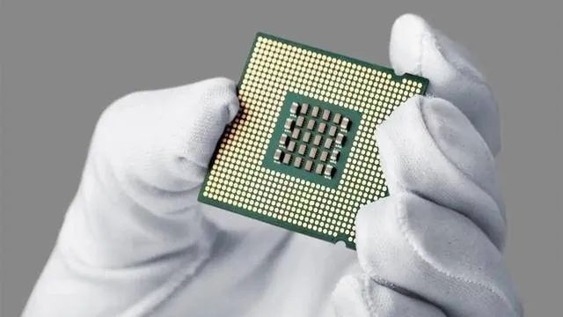

美國這個新禁令推出之後，令到台灣和南韓的芯片企業都大起恐慌。

以南韓為例，其芯片巨頭如三星和SK海力士，在中國都設有芯片廠。

美國商務部過去只限制中國企業購買生產10納米或以下製程的芯片的設備，如今擴展到14納米以下，受限設備不止生產高端芯片的極深紫外線（EUV）光刻機。

而技術水平較低的深紫外線（DUV）光刻機美國也想限制出口去大陸。

在中國設立的芯片工廠亦被列入限制之內，未來連購買DUV光刻機也可能出現困難。

台、韓企業在中國設芯片廠都是長期投資，美國突然搬龍門出禁令，就令到這些外資芯片廠也大失預算。

不過，《東亞日報》援引消息人士稱，美國商務部已通知了韓國政府，這次的出口限制不會影響到韓國企業在中國的工廠，令三星和SK海力士鬆一口氣。

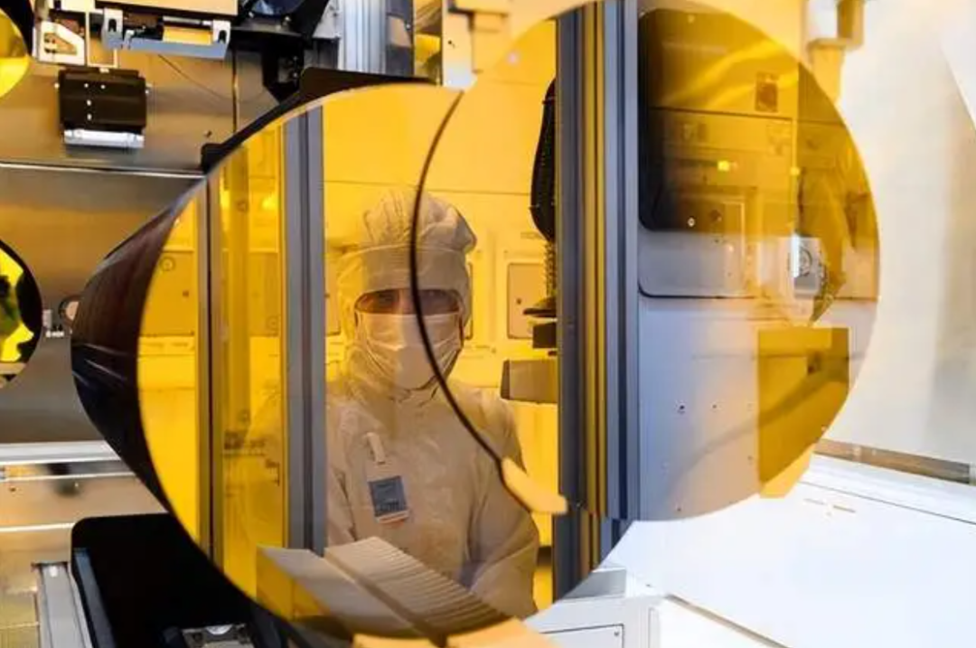

當然，台灣的台積電馬上就有疑問，台積電是否也可以獲得豁免呢？如果沒有的話，為什麼美國只寬待韓國企業呢？

外界對美國這種「大細超」的行徑有種種猜測。

**第一是利益考量。**

因為韓國企業購買的芯片生產設備主要是美國設備，如果不放寬韓國企業，美國的設備供應商也會受到影響。

**第二是美韓關係。**

台灣已是美國的緊密「馬仔」，美國要台灣做什麼也可以，所以也不需要向台灣讓步。

而韓國在很多問題上都和美國講數，例如美國要計劃組織美日韓台的芯片四方聯盟，台、日早已表態加入，而韓國還是猶豫不決，美國不想太得罪韓國芯片企業。

另外南韓亦正因美國通過《通脹削減法案》向美國投訴，指相關法案排斥中國電池，大大影響到使用中國電池的韓國車企。

美國可能不想在多條戰線和韓國反面，所以在芯片禁令上讓步。

當然，至於美國政界在背後是否還有鮮為人知的利益考量，永遠都難以說清了。



美國這種行為，讓我回想幾十年前讀大學時，與老師所講的美國制度南轅北轍。

當年大學教授比較以美國為首的西方民主制度和以蘇聯為首的社會主義制度，得出的結論是美西方是「以規則為本」（rule-based），而社會主義國家是人治社會。

以規則為本的社會，講究法治，法律和政策清清楚楚，不會存在太多彈性。

彈性越大，隨意性越大，變成由領導人去決定，出現專制獨裁、貪污腐化，也就變成人治的社會。

我當時作為年青學生，對「以規則為本」的社會深感認同，但如今看來，一切已經變成笑話。

1. **美國濫用國家安全為藉口，胡亂定出種種禁令去制裁中國的芯片行業，令人無所適從。**
2. **美國伸展長臂約束他國，要求荷蘭艾司摩爾公司(ASML)不要賣製作14納米的DUV光刻機給中國，造成的損失美國會賠償嗎？**
3. **美國天天搬龍門，日日改政策，隨意性極高，全世界在美國胡搞下，無所適從。**

美國現今的做法，既和我讀書時代「以規則為本」的西方民主社會背道而馳，更滲透出來一種覇權的味道。

美國見到中國在方方面都超過美國，不思進取，反而出盡各種茅招打壓中國，來維持自己的霸權。

美國的制度，還有什麼道德高地呢？

**不念过去**

**END**

**不畏将来**



欢迎您投稿原创文章到简思智库，让您的声音被更多人听到



请长按下方二维码添加简思智库工作微信投稿。（或搜索添加微信ID：**GTT_CN**）









**感谢阅读，请关注我们，或点右下角“赞”和“在看”分享。**



### 精选留言

用户设置不下载评论